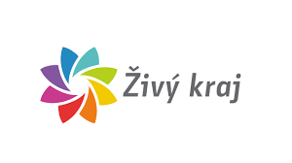
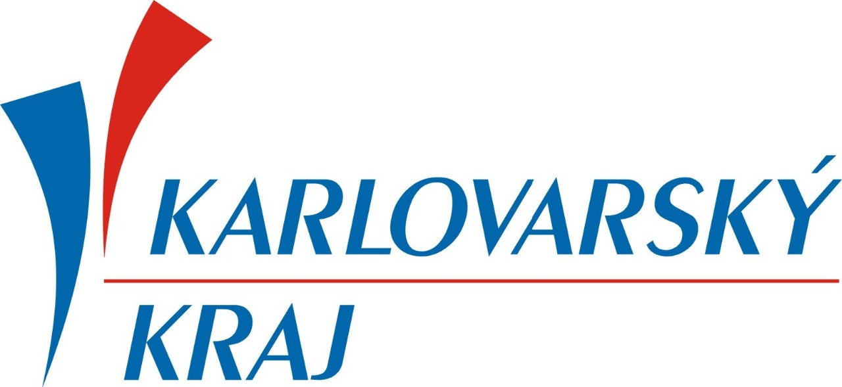

Obec Čichalov obdržela v roce 2020 dotaci ve výši 92.000 Kč od poskytovatele Karlovarský kraj. Dotace byla poskytnuta na účel: „Provoz kamenné prodejny v obci Čichalov“
